СЕМЬ ОШИБОК ВОСПИТАНИЯ
КОТОРЫЕ МЕШАЮТ ДЕТЯМ СТАТЬ ЛИДЕРАМИ

Безграничная любовь к собственному ребенку не является гарантией от ошибок при его воспитании. Излишняя ласка и непрошеная помощь часто мешают развитию независимой личности.
Эксперт по лидерству, автор 25 книг, основатель и президент организации Growing Leaders («Растущие лидеры») Тим Элмор из США выделил семь поведенческих моментов взрослых, которые могут навредить развитию лидерских качеств у детей. А также уменьшают их шансы добиться успеха в бизнесе и в личной жизни.

1. Мы лишаем детей возможности ощутить риск

Мы живем в современном мире, полном опасностей на каждом шагу. Лозунг «Безопасность превыше всего» усиливает наш страх потерять детей, поэтому мы окружаем их всеобщей заботой. Европейские психологи обнаружили: если дети не играют на улице, если им ни разу не пришлось упасть и ободрать коленку, то во взрослой жизни они часто страдают фобиями. Ребенку следует упасть несколько раз, чтобы понять, что это нормально. Подросткам следует поссориться и пережить горечь первой любви, чтобы обрести эмоциональную зрелость, без которой невозможны долгосрочные отношения. Исключая риск из жизни детей, взрослые порождают у них высокомерие, заносчивость и низкую самооценку в будущем.

2. Мы слишком быстро приходим на выручку
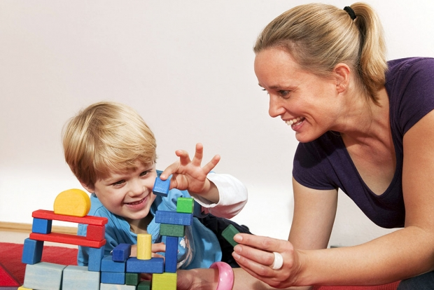
Сегодняшнее поколение молодых людей не развило в себе некоторые умения, которые были присущи детям 30 лет назад. Когда мы слишком скоро приходим на помощь и чрезмерно окружаем ребенка «заботой», мы лишаем его необходимости самому искать выход из сложных ситуаций. Рано или поздно дети привыкают к тому, что кто-то их всегда спасает: «Если я ошибусь или не достигну цели, то взрослые исправят и разгребут последствия». Хотя в действительности мир взрослых отношений устроен совершенно иначе. Ваши дети рискуют оказаться неприспособленными к взрослой жизни.

3. Мы слишком сильно выражаем восторг


Тенденция к повышенной самооценке присутствует в обществе. Правило «каждый участник получает кубок» позволяет ребенку почувствовать себя особенным. Но исследования современных психологов показывают, что такой метод поощрения имеет непредвиденные последствия. Через какое-то время ребенок замечает, что единственные люди, кто считает его замечательным, – это мама и папа, а остальные так не считают. И тогда ребенок начинает сомневаться в объективности своих родителей. Ему приятно получать похвалу, но он понимает, что это никак не связано с действительностью. Со временем такой ребенок учится жульничать, преувеличивать и лгать, чтобы избегать сложной реальности. Потому что он просто не приспособлен к столкновениям со сложностями.

4. Мы позволяем чувству вины затмевать хорошее поведение

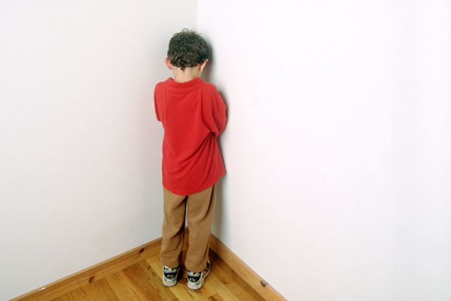

Ваш ребенок не должен любить вас каждую минуту. Ему предстоит преодолеть много неприятностей в этой жизни, но может помешать избалованность. Поэтому говорите детям «нет» и «не сейчас», чтобы они учились бороться за свои желания и потребности. Если в семье несколько детей, родители обычно считают несправедливым награждать одного ребенка и оставлять обделенным другого. Но награждать всех и всегда нереалистично. Такими действиями мы упускаем возможность показать детям, что успех зависит от наших собственных усилий и благих поступков. И дважды подумайте, прежде чем вознаграждать детей поездками в торговые центры. Если ваши отношения основаны только на материальных стимулах, дети не будут чувствовать ни внутренней мотивации, ни безусловной любви.

5. Мы не делимся ошибками из собственного прошлого


Настанет время, когда здоровый подросток обязательно пожелает «расправить крылья» и набить собственные шишки. И взрослый должен разрешить ему сделать это. Но это вовсе не означает, что мы не будем помогать детям ориентироваться в неизвестных вещах и событиях. Поделитесь с детьми ошибками, которые вы совершали в их возрасте, но избегайте излишних нравоучений про курение, алкоголь и наркотики. Дети должны быть готовы к встрече с неприятностями и уметь отвечать за последствия своих решений. Расскажите им, что вы чувствовали, когда столкнулись с похожими обстоятельствами, чем руководствовались в поступках, какие уроки усвоили.

6. Мы ошибочно принимаем понятия «интеллект» и «одаренность»

за «зрелость»



Интеллект часто используется в качестве меры зрелости ребенка, и в результате родители предполагают, что умный ребенок готов к реальному миру. Это не так. Некоторые профессиональные спортсмены и молодые звезды Голливуда, например, обладают огромным талантом, но все же попадают в публичные скандалы. Не считайте, что ваш ребенок талантлив во всем. Не существует волшебного «возраста ответственности» или руководства о том, когда ребенку пора давать какие-то конкретные свободы. Но есть хорошее правило — наблюдать за другими детьми такого же возраста. Если вы замечаете, что ровесники вашего ребенка гораздо более самостоятельны, то, возможно, вы сами сдерживаете развитие у него независимости.

7. Мы сами не делаем того, чему учим детей

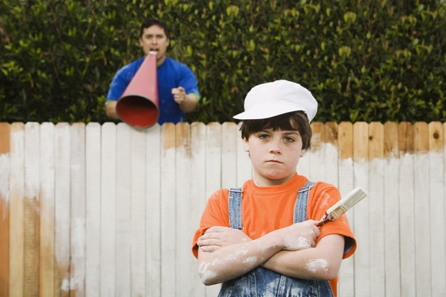

Как родители, мы должны моделировать ту жизнь, которую желаем для наших детей. Сейчас именно мы — лидеры своей семьи, поэтому должны придерживаться правды в отношениях с окружающими. Следите за своими проступками, даже мелкими, потому что за вами наблюдают ваши дети. Если вы не идете в обход правил, то дети будут знать, что это неприемлемо и для них. Покажите детям, что значит всецело и с удовольствием помогать другим. Делайте людей и места лучше, чем они были до вас, и ваши дети будут делать так же.
Кэйти Каприно
корреспондент Forbes.com
Читайте подробнее на Forbes.ru: http://www.forbes.ru/forbes-woman-photogallery/lichnoe-vremya/250058-7-oshibok-vospitaniya-kotorye-meshayut-detyam-stat-l/photo/3

Forbes http://www.forbes.ru/

